Kategória Drobec
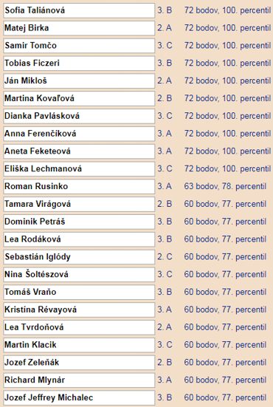

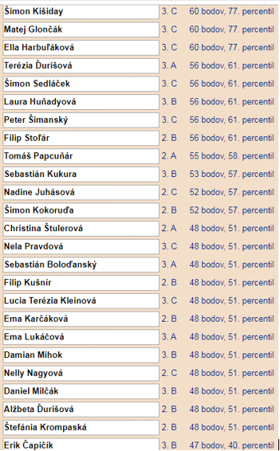

Kategória Bobrík
Laura Behunová IV.C 96 bodov, 100. percentil
Eva Janeczková IV.A 88 bodov, 94. percentil
Zuzana Šateková IV.C 84 bodov, 91. percentil
Nina Nepšinská IV.C 84 bodov, 91. percentil
Karla Kroková IV.C 80 bodov, 83. percentil
Xia Yu IV.B 76 bodov, 78. percentil
Radka Mužíková IV.A 72 bodov, 71. percentil
Janka Cimbalová IV.C 72 bodov, 71. percentil
Klaudia Raceková IV.C 68 bodov, 63. percentil
Fernando Mata IV.B 60 bodov, 49. percentil
Ema Forišová IV.A 60 bodov, 49. percentil

